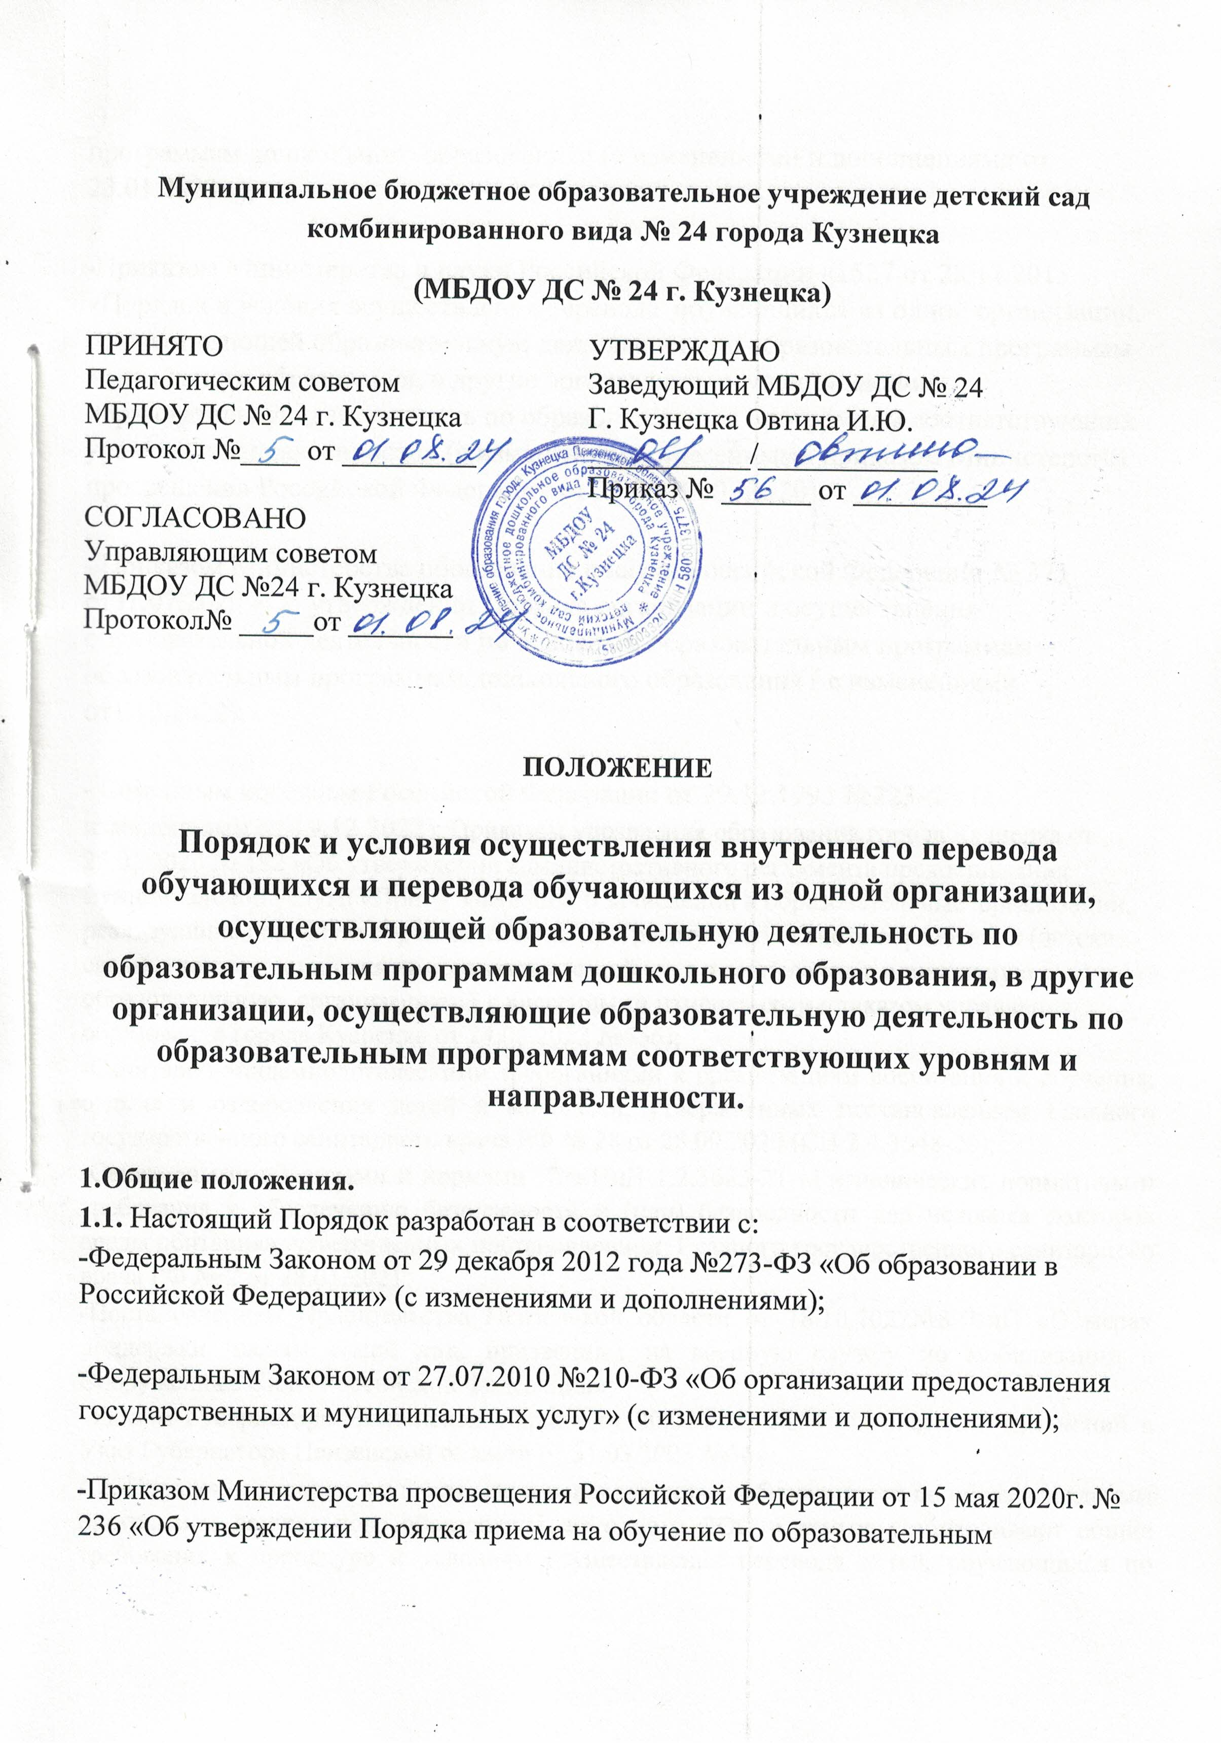
программам дошкольного образования» (с изменениями и дополнениями от 23.01.2023г.);

-Приказом Министерства и науки Российской Федерации «1527 от 28.12.2015 «Порядок и условия осуществления перевода обучающихся из одной организации, осуществляющей образовательную деятельность по образовательным программам дошкольного образования, в другие организации, осуществляющие образовательную деятельность по образовательным программам соответствующих уровням и направленности».(с изменениями, внесенными приказом Министерства просвещения Российской Федерации от 25.06.2020 №320);

- Приказом Министерства образования и науки Российской Федерации № 373 от31.07.2020 «Об утверждении Порядка организации и осуществления образовательной деятельности по основным образовательным программам – образовательным программам дошкольного образования ( с изменениями от1.12.2022);

- Семейным кодексом Российской Федерации от 29.12.1995 №223-ФЗ (с изменениями от 19.12.2022);

- Приказом управления образования города Кузнецка от 25.02.2020 № 182 «Об утверждении административного регламента предоставления муниципальной услуги «Прием заявлений о зачислении в образовательные организации, реализующие основную образовательную программу дошкольного образования (детские сады), а также постановка на соответствующий учет и зачисление в дошкольную образовательную организацию» ( с внесенными изменениями приказом управления образования города Кузнецка от 24.08.2022 №656);
- Санитарно-эпидемиологическими требованиями к организациям воспитания и обучения, отдыха и оздоровления детей и молодежи, утвержденных постановлением Главного государственного санитарного врача РФ № 28 от 28.09.2020 (СП 2.4.3648-20);
- Санитарными правилами и нормами СанПиН 1.2.3685-21 «Гигиенические нормативы и требования к обеспечению безопасности и (или) безвредности для человека факторов среды обитания», утвержденных постановлением Главного государственного санитарного врача РФ № 2 от 28.01.2021;
- Постановлением Правительства Пензенской области от 18.10.2022№893-пП «О мерах поддержки членам семей лиц, призванных на военную службу по мобилизации в Вооруженные Силы Российской Федерации»;
- Указом Губернатора Пензенской области от 20.04.2023 №54 «О внесении изменений в Указ Губернатора Пензенской области от 31.03.2023 №36»
1.2. Порядок и условия осуществления перевода детей, обучающихся по образовательным программам дошкольного образования, из одного ДОО в другие устанавливают общие требования к процедуре и условиям осуществления перевода детей, обучающихся по образовательным программам дошкольного образования, из одной образовательной организации в другую образовательную организацию, в следующих случаях:
- по инициативе родителей (законных представителей) ребенка, обучающегося по образовательной программе дошкольного образования;
- в случае прекращения деятельности дошкольного образовательного учреждения, аннулирования лицензии на осуществление образовательной деятельности;
- в случае приостановления действия лицензии.
  - Учредитель исходной дошкольной образовательной организации обеспечивает перевод обучающихся с письменного согласия их родителей (законных представителей).
  - Перевод обучающихся не зависит от периода (времени) учебного года.

II. Перевод обучающегося по инициативе его родителей (законных представителей)
2.1. В случае перевода ребенка по инициативе его родителей (законных представителей) родители (законные представители) обучающегося:
- осуществляют выбор принимающей дошкольной образовательной организации;
- обращаются в выбранное дошкольное образовательное учреждение с запросом о наличии свободных мест соответствующей возрастной категории воспитанника и необходимой направленности группы, в том числе с использованием сети «Интернет»;
- при отсутствии свободных мест в выбранном дошкольном образовательном учреждении обращаются в Управление образования для определения принимающего дошкольного образовательного учреждения из числа муниципальных образовательных учреждений;
- обращаются в исходное дошкольное образовательное учреждение с заявлением об отчислении воспитанника в связи с переводом в принимающее образовательное учреждение. Заявление о переводе может быть направлено в форме электронного документа с использованием сети Интернет.

2.2. В заявлении родителей (законных представителей) обучающегося об отчислении в порядке перевода в принимающую образовательную организацию указываются:
- фамилия, имя, отчество (при наличии) обучающегося;
- дата рождения;
- направленность группы;
- наименование принимающей образовательной организации.
  - В случае переезда в другую местность родителей (законных представителей) обучающегося указывается, в том числе, населенный пункт, муниципальное образование, субъект Российской Федерации, в который осуществляется переезд.
  - Форма заявления родителей (законных представителей) обучающегося об отчислении в порядке перевода в принимающую образовательную организацию размещается на информационном стенде и на официальном сайте ДОО в сети Интернет.
  - На основании заявления родителей (законных представителей) обучающегося об отчислении в порядке перевода исходная образовательная организация в трехдневный срок издает распорядительный акт об отчислении обучающегося в порядке перевода с указанием принимающей образовательной организации.
  - Исходная организация выдает родителям (законным представителям) личное дело обучающегося с описью содержащихся в нем документов. Родитель (законный представитель) личной подписью подтверждает получение личного дела с описью содержащихся в нем документов.
  - Требование предоставления других документов в качестве основания для зачисления обучающегося в ДОО в связи с переводом с другой дошкольной образовательной организации не допускается.
  - Личное дело представляется родителями (законными представителями) обучающегося в принимающее дошкольное образовательное учреждение вместе с заявлением родителей (законных представителей) о зачислении обучающегося в принимающее образовательное учреждение в порядке перевода из исходного дошкольного образовательного учреждения и предъявлением оригинала документа, удостоверяющего личность родителя (законного представителя) обучающегося. При отсутствии в личном деле копий документов, необходимых для приема в соответствии с Порядком приема на обучение по образовательным программам дошкольного образования, утвержденным приказом Министерства просвещения Российской Федерации от 15 мая 2020 г. N 236 "Об утверждении Порядка приема на обучение по образовательным программам дошкольного образования"), принимающая организация вправе запросить такие документы у родителя (законного представителя).
  - Факт ознакомления родителей (законных представителей) с уставом принимающей организации, лицензией на осуществление образовательной деятельности, учебно-программной документацией и другими документами, регламентирующими организацию и осуществление образовательной деятельности, фиксируется в заявлении о зачислении обучающегося в указанную организацию в порядке перевода и заверяется личной подписью родителей (законных представителей) несовершеннолетнего обучающегося.
  - Форма заявления родителей (законных представителей) о зачислении обучающегося в принимающее дошкольное образовательное учреждение в порядке перевода из исходного образовательного учреждения размещается дошкольным образовательным учреждением на информационном стенде и на официальном сайте детского сада в сети Интернет.
  - При приеме в порядке перевода на обучение по образовательным программам дошкольного образования выбор языка образования, родного языка из числа языков народов Российской Федерации, в том числе русского языка как родного языка, осуществляется по заявлениям родителей (законных представителей) несовершеннолетних обучающихся.
  - После приема заявления и личного дела принимающая организация заключает договор об образовании по образовательным программам дошкольного образования (далее - договор) с родителями (законными представителями) обучающегося и в течение трех рабочих дней после заключения договора издает распорядительный акт о зачислении обучающегося в порядке перевода.
  - Принимающая организация при зачислении обучающегося, отчисленного из исходной организации, в течении двух рабочих дней с даты издания распорядительного акта о зачислении обучающегося в порядке перевода письменно уведомляет исходную организацию о номере и дате распорядительного акта о зачислении обучающегося в принимающую организацию.
  - Дети участников специальной военной операции имеют первоочередное право на перевод в другие наиболее приближенные к местам жительства семей участников специальной военной операции муниципальные дошкольные образовательные организации на территории Пензенской области.

III. Перевод обучающегося в случае прекращения деятельности исходной организации, аннулирования лицензии, в случае приостановления действия лицензии.

3.1. При принятии решения о прекращении деятельности исходного дошкольного образовательного учреждения в соответствующем распорядительном акте Учредителя указывается принимающее образовательное учреждение либо перечень принимающих образовательных учреждений, в которое(-ые) будут переводиться обучающиеся на основании письменного согласия их родителей (законных представителей) на перевод.
3.2. О предстоящем переводе исходное дошкольное образовательное учреждение в случае прекращения своей деятельности обязано уведомить родителей (законных представителей) обучающихся в письменной форме в течение пяти рабочих дней с момента издания распорядительного акта Учредителя о прекращении деятельности исходного образовательного учреждения, а также поместить указанное уведомление на своем официальном сайте в сети Интернет. Данное уведомление должно содержать сроки предоставления письменного согласия родителей (законных представителей) обучающихся на перевод обучающихся в принимающую дошкольную образовательную организацию.
3.3. О причине, влекущей за собой необходимость перевода обучающихся, исходное образовательное учреждение обязано уведомить Учредителя, родителей (законных представителей) обучающихся в письменной форме, а также разместить указанное уведомление на своем официальном сайте в сети Интернет:
    - в случае аннулирования лицензии - в течение пяти рабочих дней с момента вступления в законную силу решения суда;
    - в случае приостановления действия лицензии - в течение пяти рабочих дней с момента внесения в Реестр лицензий сведений, содержащих информацию о принятом федеральным органом исполнительной власти, осуществляющим функции по контролю и надзору в сфере образования, или органом исполнительной власти субъекта Российской Федерации, осуществляющим переданные Российской Федерацией полномочия в сфере образования, решении о приостановлении действия лицензии.
3.4. Учредитель, за исключением случая, указанного в пункте 5.17 настоящего Порядка, осуществляет выбор принимающего дошкольного образовательного учреждения с использованием информации, предварительно полученной от исходного образовательного учреждения, о списочном составе обучающихся с указанием возрастной категории воспитанников, направленности группы и осваиваемых ими образовательных программ дошкольного образования.
3.5. Учредитель запрашивает выбранные им дошкольные образовательные учреждения о возможности перевода в них обучающихся.
3.6. Заведующие дошкольными образовательными учреждениями или уполномоченные ими лица должны в течение десяти рабочих дней с момента получения соответствующего запроса письменно проинформировать о возможности перевода обучающихся.
3.7. Исходное дошкольное образовательное учреждение доводит до сведения родителей (законных представителей) воспитанников полученную от Учредителя информацию об образовательных учреждениях, которые дали согласие на перевод обучающихся из исходного ДОО, а также о сроках предоставления письменных согласий родителей (законных представителей) обучающихся на перевод обучающихся в принимающее образовательное учреждение. Указанная информация доводится в течение десяти рабочих дней с момента ее получения и включает в себя: ➢ наименование принимающего дошкольного образовательного учреждения;
    - перечень реализуемых образовательных программ дошкольного образования;
    - возрастную категорию обучающихся; ➢ направленность группы; ➢ количество свободных мест.
3.8. После получения письменных согласий родителей (законных представителей) обучающихся исходное дошкольное образовательное учреждение издает распорядительный акт об отчислении обучающихся в порядке перевода в принимающее образовательное учреждение с указанием основания такого перевода (прекращение деятельности исходного образовательного учреждения, аннулирование лицензии, приостановление деятельности лицензии).
3.9. В случае отказа от перевода в предлагаемое принимающее образовательное учреждение родители (законные представители) обучающегося указывают об этом в письменном заявлении.
3.10. Исходное образовательное учреждение передает в принимающее образовательное учреждение списочный состав обучающихся, письменные согласия родителей (законных представителей) детей, их личные дела.
3.11. На основании представленных документов принимающее ДОО заключает договор об образовании по образовательным программам дошкольного образования с родителями (законными представителями) обучающихся и в течение трех рабочих дней после заключения договора издает распорядительный акт о зачислении ребенка в порядке перевода в связи с прекращением деятельности исходного дошкольного образовательного учреждения, аннулированием лицензии, приостановлением действия лицензии.
3.12. В распорядительном акте о зачислении делается запись о зачислении обучающегося в порядке перевода с указанием исходного образовательного учреждения, в котором он обучался до перевода, возрастной категории обучающегося и направленности группы.
3.13. В принимающем дошкольном образовательном учреждении на основании переданных личных дел на обучающихся формируются новые личные дела, включающие в том числе и выписку из распорядительною акта о зачислении в порядке перевода, соответствующие письменные согласия родителей (законных представителей) обучающегося.

